ASSUNTO: SOLICITO AO EXMO SENHOR PREFEITO MUNICIPAL CARLOS NELSON BUENO PARA QUE JUNTO AO DEPARTAMENTO COMPETENTE SEJA REALIZADO UMA OPERAÇÃO TAPA BURACO NA RUA PANAMÁ, VILA DIAS.
DESPACHO:

SALA DAS SESSÕES _____ /______ /_______

PRESIDENTE DA MESA

INDICAÇÃO Nº. DE 2010.

SENHOR PRESIDENTE,

SENHORAS E SENHORES VEREADORES

INDICO, ao Exmo. Senhor Prefeito Municipal Arquiteto Carlos Nelson Bueno, na forma regimental, para que determine junto ao Departamento Competente que seja realizado uma operação tapa buraco na rua Panamá, Vila Dias, sendo que na mesma toda vez que é realizado um recapeamento o asfalto se solta em menos de dez dias. 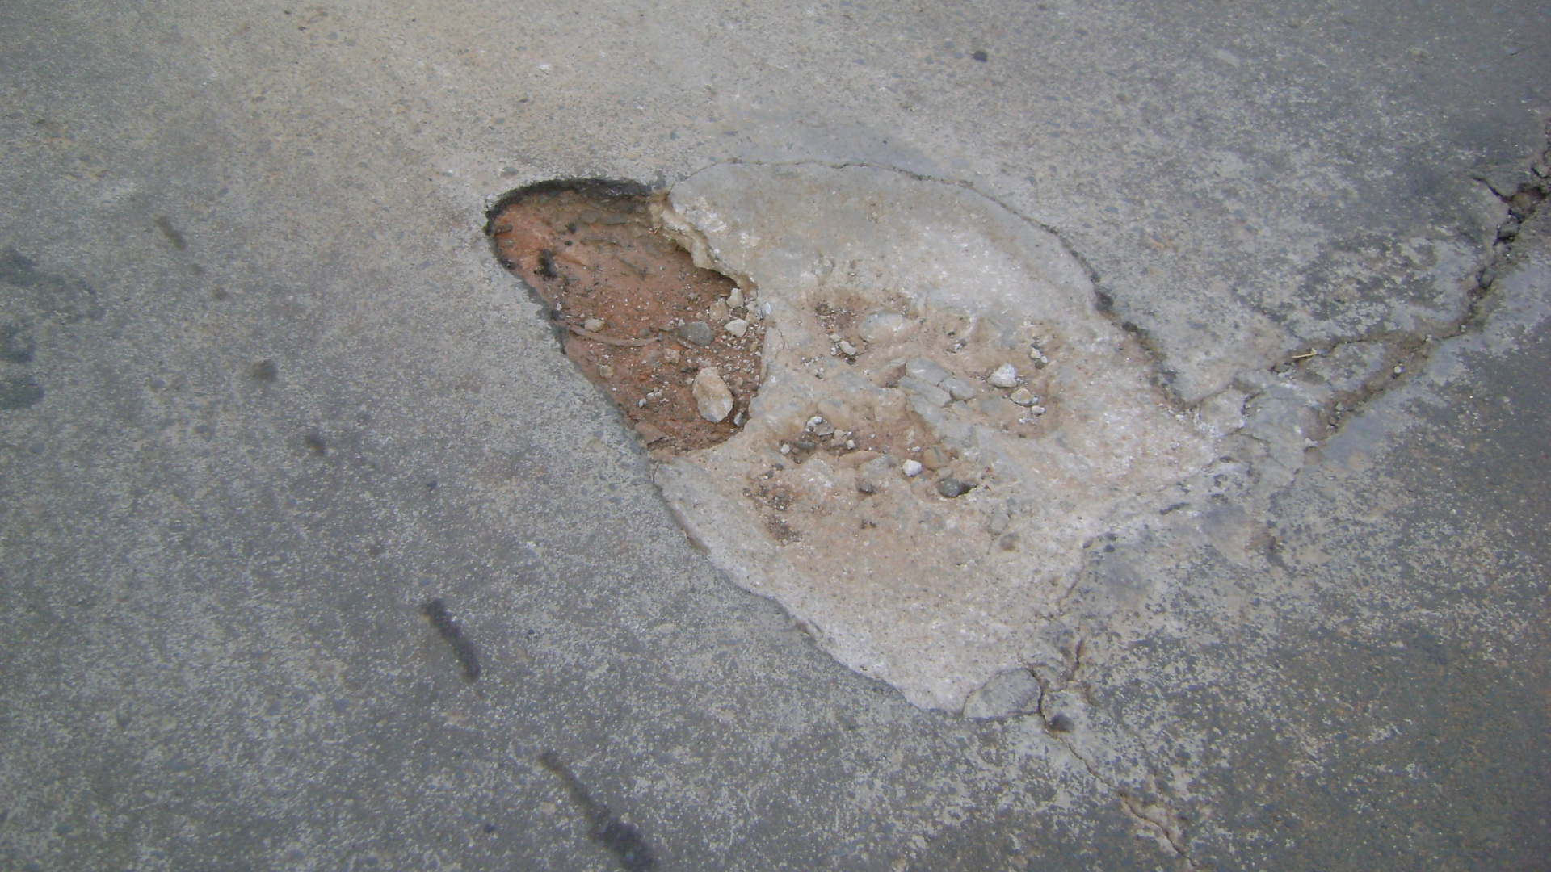

Sala das Sessões “Vereador Santo Rótolli” aos 26 março de 2010.

VEREADOR LUIS ROBERTO TAVARES

